Dit is hoe Schiphol de hinder omlaag rekent

Op vier manieren krijgt het vliegveld het voor elkaar
ARTIKELOud-minister van milieu Winsemius gebruikte het begrip deze week: 'GeSchiphold worden'. Burgers kunnen klagen wat ze willen, uit amper te volgen becijferingen van Schiphol zelf blijkt steeds dat de hinder juist spectaculair afneemt.
Door: Marcel van Lieshout 20 oktober 2017, 02:00

'GeSchiphold worden' is weer actueel nu in één week tijd vraagtekens zijn geplaatst bij zowel de te verwachten overlast van dochterluchthaven Lelystad Airport als van de nationale luchthaven zelf, voor de periode 2020-2030. Het zijn nu eens niet alleen omwonenden van de luchthavens die kritisch zijn, maar ook de rijksoverheid zelf.
Staatssecretaris Sharon Dijksma van Infrastructuur en Milieu erkende in een brief aan de Tweede Kamer dat er 'onvolkomenheden' schuilen in de berekeningen over toekomstige geluidsoverlast van Lelystad Airport, te openen in april 2019. De milieueffectrapportage (MER), een wettelijke verplichting om Lelystad voor de burgerluchtvaart open te kunnen stellen, moet worden aangepast.
Ook over de MER voor Schiphol, opgesteld door de luchthaven, zijn twijfels gerezen. Dijksma schreef deze week aan de Omgevingsraad Schiphol een polderorgaan waarin de luchtvaartsector, omwonenden en overheden zitting hebben dat ze meer tijd wil om die MER door te laten rekenen. De vraag is of de berekeningsmethoden van Schiphol wel kloppen.
Toch liet Schiphol vorige maand al doorschemeren dat de MER aantoonde dat de overlast tot 2030 alleen maar gaat afnemen en er dus ruimte is voor nóg meer luchtverkeer. De luchthaven gaat niet voor niets een nieuwe terminal bouwen. Het past in de strategie van het vliegveld, waarin alles erop is gericht om alle bezwaren tegen uitbreiding weg te nemen. Dat is waarnaar oud-minister Winsemius van milieu (VVD) verwees met zijn herintroductie van 'geSchiphold worden'. Hoe probeert het vliegveld dat toch telkens voor elkaar te krijgen?

1. Meet geluidsoverlast niet, maar bereken die
Al sinds jaar en dag plaatsen critici kanttekeningen bij de manier waarop Schiphol de geluidshinder bepaalt. Geluidshinder is een lastig, bijna subjectief begrip en de wijze waarop Schiphol gegevens verzamelt, maakt het er niet eenvoudiger op.
Vroeger waren er zogeheten handhavingspunten waar Schiphol met meetpalen het aantal decibellen registreerde dat de vliegtuigen produceerden. Dat meetsysteem, NOMOS, was van de luchthaven zelf en instanties als TNO en het RIVM betoogden altijd dat er betere, meer verfijnde meetsystemen op de markt zijn.
De NOMOS-meetpalen bestaan nog steeds, maar hebben tegenwoordig feitelijk geen functie meer in berekening van overlast. Schiphol meet niet meer, maar berekent. Voor de omgeving van de luchthaven zijn zogeheten contouren vastgesteld - gebiedsaanduidingen in combinatie met de geluidsoverlast - waarvoor Schiphol op basis van de verwachte starts en landingen de overlast berekent met behulp van tientallen variabelen, zoals de exacte hoogte van een vliegtuig, het precieze vermogen waarmee het vliegtuig op een zekere hoogte vliegt tot atmosfeercondities aan toe.

2. Reken met methode die in je voordeel werkt
De winst was veel geringer dan Schiphol had voorgespiegeld
De commissie MER, een onafhankelijk adviesorgaan dat op verzoek van het ministerie van I en M alle berekeningen doorlicht, tikte Schiphol in 2016 op de vingers over de zogenaamde milieuwinst als gevolg van een nieuwe startmethode. De winst was veel geringer dan Schiphol had voorgespiegeld. De luchthaven had voor de berekening van de milieuwinst verouderde, nergens in de EU meer gehanteerde, rekenmethoden gebruikt. De nieuwe startmethode, NADP2, waarbij vliegtuigen na de eerste klim langer op eenzelfde hoogte blijven vliegen, levert inderdaad wel winst op, maar dan vooral voor maatschappijen zelf (minder kerosineverbruik).
Dit voorbeeld laat zich aardig vergelijken met wat nu rond de openstelling van Lelystad Airport speelt. Vanwege het overvolle luchtruim rondom Schiphol moeten vliegtuigen Lelystad laag aanvliegen. In de oorspronkelijke MER betoogde Schiphol, eigenaar van Lelystad Airport, dat het met de geluidsoverlast allemaal reuze gaat meevallen.
Onder druk van een actiegroep van bewoners - die alle gegevens doorrekende - heeft Dijksma toegeven dat er 'onvolkomenheden' schuilen in de berekening. Mogelijk komt er binnenkort weer een konijn uit de hoed: in Spaarndam (en elders) zijn bewonersgroepen zelf alle gegevens uit de NOMOS-meetpalen aan het analyseren - met ingehuurde deskundigheid. Schiphol zomaar geloven is er niet meer bij.
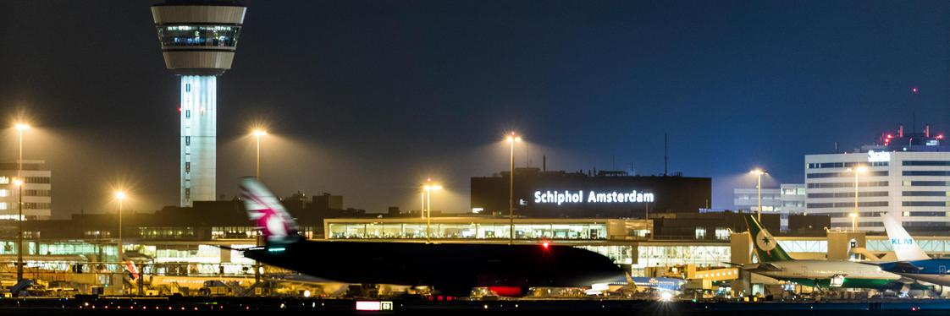Schiphol op donderdagavond © Freek van den Bergh

3. Kom met wilde claims: stiller en schoner
Schiphol zegt dat de afgesproken grens van 500 duizend vliegbewegingen per jaar (tot 2020) achterhaald is, omdat vliegtuigen steeds stiller en schoner worden. Dat gaat in ieder geval voorbij aan het feit dat vernieuwing van vloten geen dagelijkse praktijk is. Vliegtuigen voor de burgerluchtvaart worden pas na 25, 30 jaar economisch afgeschreven.
Ook gaat Schiphol ervan uit dat het aantal vluchten zal afnemen, omdat maatschappijen grotere vliegtuigen gaan inzetten. Dat valt echter nog te bezien: voor maatschappijen is het profijtelijk om vooral volle toestellen te vliegen, hoe groot ze zijn, maakt niet zo veel uit.

4. Voorkom klachten van omwonenden
De woningvraag in de regio van de luchthaven is enorm. Overheden willen dat er meer gebouwd kan worden binnen de zogeheten geluidscontouren. Daarom maakte Schiphol deze week een afspraak met omliggende gemeenten en de provincies Noord- en Zuid-Holland: kopers van nog te bouwen woningen tekenen een koopovereenkomst met daarin een zogeheten kettingbeding, die klagen over hinder uit den boze maakt.

Problemen op andere vliegvelden
Omwonenden van Vliegveld Lelystad krijgen begin oktober in een virtuele tour voorlichting over geluidshinder. © OrangePictures
Actiegroep: geluidshinder Vliegveld Lelystad strekt zich uit over groter gebied dan berekend
In het rapport voor de aanleg van het vliegveld zijn ernstige rekenfouten gemaakt.
Banenverlies in vrachtluchtvaart door uitstel luchthavenbesluit
Nederland heeft honderden banen in de vrachtluchtvaart verspeeld door getreuzel van de overheid. Meerdere maatschappijen die door ruimtegebrek Schiphol moeten verlaten, overwogen uit te wijken naar het vliegveld van Maastricht. Nu het luchthavenbesluit over verlenging van de Limburgse startbaan al bijna een jaar op zich laat wachten, verplaatsen de vervoerders hun vluchten naar het buitenland. Dit gaat ten koste van de werkgelegenheid in Zuid-Limburg.
Schiphol: het succes en de schade
Van een grasveld met een paar loodsen in 1916 tot 58 miljoen passagiers per jaar. Scroll mee door een eeuw onstuitbare én omstreden groei van Schiphol.

